Examen VWO

2026

tijdvak 2
dinsdag 16 juni
13.30 - 16.30 uur

scheikunde

Bij dit examen hoort een uitwerkbijlage.

Dit examen bestaat uit 25 vragen.
Voor dit examen zijn maximaal 64 punten te behalen.
Voor elk vraagnummer staat hoeveel punten met een goed antwoord behaald kunnen worden.

Als bij een vraag een verklaring, uitleg, berekening of afleiding gevraagd wordt, worden aan het antwoord meestal geen punten toegekend als deze verklaring, uitleg, berekening of afleiding ontbreekt.

Geef niet meer antwoorden (redenen, voorbeelden e.d.) dan er worden gevraagd.
Als er bijvoorbeeld twee redenen worden gevraagd en je geeft meer dan twee redenen, dan worden alleen de eerste twee in de beoordeling meegeteld.

Ga verder op de volgende pagina.

Tenzij anders vermeld, is er sprake van standaardomstandigheden: T = 298 K en p = p₀.

Fischer-Tropsch

In de jaren 20 van de vorige eeuw ontwikkelden de Duitse geleerden
Fischer en Tropsch een proces om synthesegas om te zetten tot vloeibare brandstoffen. Synthesegas is een gasmengsel van koolstofmono-oxide en waterstof. Bij de zogeheten Fischer-Tropsch-reactie ontstaan diverse
koolwaterstoffen, vooral alkanen. Als bijproduct ontstaat alleen water.

3p 1 Geef de reactievergelijking voor de vorming van een alkaan via de
Fischer-Tropsch-reactie. Gebruik CnH2n + 2 als algemene formule van een alkaan.

De benodigde koolstofmono-oxide en waterstof kunnen uit allerlei grondstoffen worden bereid, zoals kolen, aardgas of biomassa.
Biomassa moet worden voorbewerkt, bijvoorbeeld door het te verhitten, waardoor het gehalte koolstof stijgt. In figuur 1 is een schema gegeven van de energiestromen tijdens het verhitten van biomassa.

figuur 1
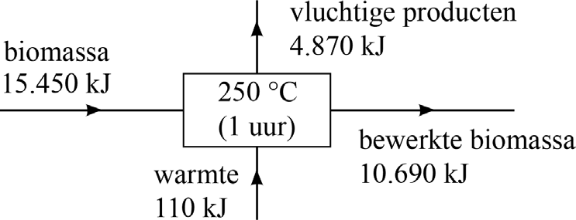

2p 2 Bereken het energierendement van deze omzetting van biomassa tot bewerkte biomassa.

De bewerkte biomassa wordt vervolgens met lucht omgezet tot een
gasmengsel dat onder andere koolstofmono-oxide en waterstof bevat.
In figuur 2 is een onvolledig blokschema weergegeven van een fabriek die met behulp van de Fischer-Tropsch-reactie stoffen zoals nafta en diesel
produceert.

figuur 2
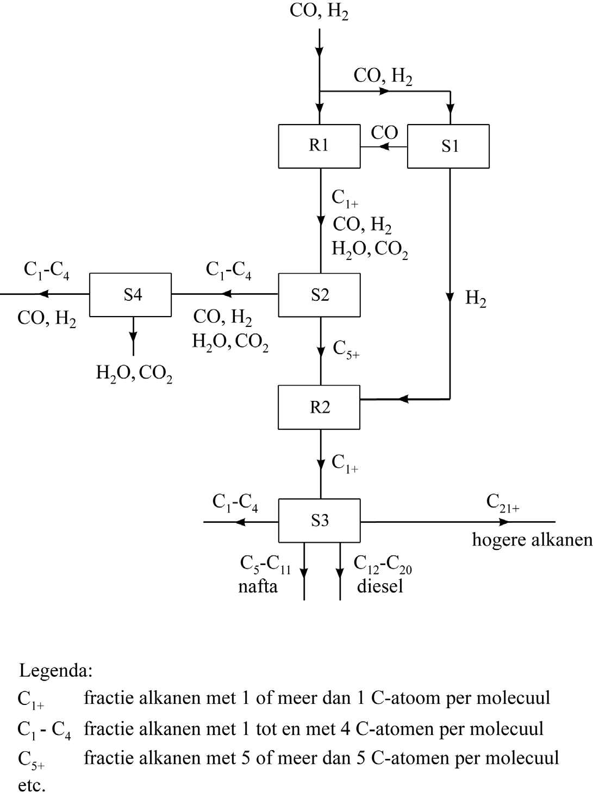

In reactor 1 (R1) treden de Fischer-Tropsch-reactie en evenwicht 1 op.
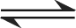
CO (g) + H2O (g) CO2 (g) + H2 (g) (evenwicht 1) Van evenwicht 1 is de reactiewarmte van de reactie naar rechts
– 4,1·10⁴ J per mol CO. De verhouding tussen de stoffen CO en H₂ in de
stofstroom die R1 verlaat, kan worden geoptimaliseerd door de
omstandigheden in de reactor te variëren. Door de temperatuur te
veranderen, kan via evenwicht 1 meer of juist minder H₂ gevormd worden.

2p 3 Leg uit of de temperatuur verhoogd of verlaagd moet worden om evenwicht 1 meer naar rechts te laten verschuiven.

De reacties in R1 verlopen niet volledig. Een nadeel van de Fischer-
Tropsch-reactie is dat in R1 een mengsel ontstaat waarin zich alkanen
bevinden met één tot zeer veel koolstofatomen per molecuul. Dit mengsel wordt met C1+ aangeduid.
In scheidingsruimte 2 (S2) wordt de fractie alkanen met vijf of meer dan
vijf koolstofatomen per molecuul (C5+) afgescheiden van de rest van het reactiemengsel. De rest van het mengsel, waarin zich onder andere de alkanen bevinden met 1 tot en met 4 C-atomen per molecuul (C₁ - C₄),
wordt doorgevoerd naar scheidingsruimte 4 (S4). In S4 wordt het mengsel afkomstig uit S2 gescheiden met behulp van extractie. Dit wordt gedaan
omdat een scheiding van de stoffen door afkoeling van het mengsel niet het gewenste resultaat geeft. Het extractiemiddel dat wordt gebruikt, is niet opgenomen in het blokschema.
2p 4 Leg uit, met behulp van de kookpunten van de betrokken stoffen, dat deze scheiding in S4 inderdaad niet kan worden uitgevoerd door afkoeling van het mengsel.
- Gebruik informatie uit het blokschema;
- Neem hierbij aan dat het kookpunt van CO₂ 195 K is;
- Gebruik je informatieboek.

De fractie C₁ - C₄ afkomstig uit S4 wordt in reactor 3 (R3) met behulp van zuurstof geheel omgezet tot waterstof en koolstofmono-oxide. R3 is niet in het blokschema opgenomen. De fractie C5+ afkomstig uit S2 ondergaat in reactor 2 (R2) een reactie die hydrocracking wordt genoemd. Tijdens
hydrocracking worden C–C-bindingen in de alkanen verbroken. Hierbij ontstaan onder andere onverzadigde koolwaterstoffen. Vervolgens
worden in dezelfde reactor de ontstane onverzadigde koolwaterstoffen
met waterstof onder invloed van een katalysator omgezet tot alkanen. Op de uitwerkbijlage is het energiediagram voor de vorming van propaan uit propeen (R2) tweemaal onvolledig weergegeven: met en zonder
katalysator.
3p 5 Voer op de uitwerkbijlage de volgende opdrachten uit:
- Leg uit of deze vorming van propaan uit propeen een exotherme of een endotherme reactie is. Gebruik Binas-tabel 57 of
ScienceData-tabel 9.2.
- Teken de ontbrekende energieniveaus met bijbehorende bijschriften zodat duidelijk wordt wat de invloed van de katalysator is.

Door de reacties in R2 ontstaat uiteindelijk een mengsel dat weer kan worden aangeduid met C1+. In S3 wordt het mengsel afkomstig uit R2 gescheiden in vier fracties. De fractie C₁ - C₄ wordt teruggevoerd in het proces. De fracties C5 - C11 en C12 - C20 worden verkocht als nafta en
diesel. Van de fractie C21+ wordt een deel verkocht en de rest wordt
teruggevoerd in het proces. In het blokschema ontbreekt een aantal stofstromen. Ook ontbreekt R3.

3p 6 Maak op de uitwerkbijlage het blokschema compleet.
- Teken R3.
- Teken de ontbrekende pijlen en noteer de ontbrekende stofnamen die daarbij horen. Houd daarbij rekening met terugvoer van stoffen.

DNA-analyse

Voor het monitoren van infectieziekten en het ontwikkelen van vaccins wordt gebruikgemaakt van analysetechnieken. Hiermee kan de volgorde
van de basenparen in het DNA van bijvoorbeeld virussen worden bepaald.
In een van de stappen wordt dubbelstrengs-DNA omgezet tot enkelstrengs-DNA.

2p 7 Noem de twee soorten bindingen die hierbij tussen de DNA-strengen worden verbroken.

In figuur 1 is weergegeven hoe men bij zo’n DNA-analyse te werk gaat.

figuur 1
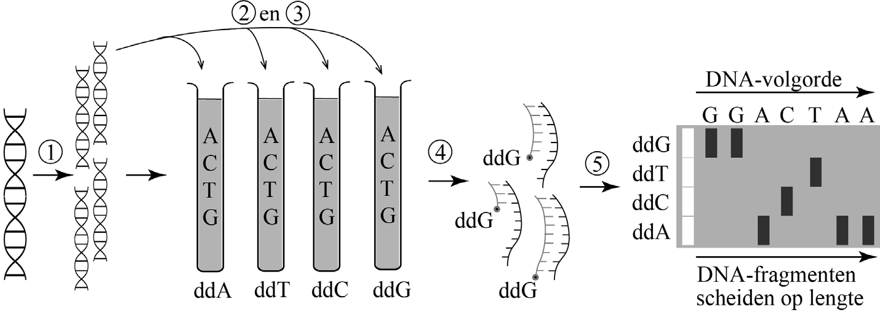

De stappen van de DNA-analyse in figuur 1 zijn hieronder beschreven:
- Het DNA van het te onderzoeken monster wordt vermenigvuldigd tot miljoenen kopieën DNA.
- Deze kopieën DNA worden verdeeld over vier verschillende
reageerbuisjes en door behandeling met hitte enkelstrengs gemaakt.
- In deze reageerbuisjes zitten ook de basen A, C, T en G. Behalve deze basen bevatten de buisjes ook één speciaal soort base: een dideoxy-base (dd). Elk buisje bevat een andere dd-base: ddA, ddT, ddC of ddG. In elk buisje wordt de matrijsstreng gebruikt om een
nieuwe coderende streng te maken.
- Zodra een dd-base wordt gekoppeld aan een groeiende coderende
streng, stopt de groei van deze streng. De coderende strengen die zo ontstaan, hebben alle mogelijke lengtes.
- Van elk buisje wordt het ontstane dubbelstrengs-DNA weer omgezet tot enkelstrengs-DNA. Dit enkelstrengs-DNA wordt op lengte
gescheiden. Uit het resultaat van de scheiding is de DNA-volgorde af te lezen van de coderende streng.

De concentratie van een dd-base moet bij deze methode ongeveer 100x zo groot zijn als de concentratie gewone basen (A, C, T en G). Bij veel
lagere of veel hogere concentraties dd-base leidt de analyse van een DNA-monster niet tot het gewenste resultaat.

2p 8 Leg uit dat bij de beschreven methode een veel hogere concentratie dd-base niet leidt tot het gewenste resultaat.

De fragmenten coderend DNA die worden gebruikt in stap 5 zijn negatief geladen. Onder invloed van elektrische spanning worden de fragmenten op lengte gescheiden in een polyacrylamide-gel. Deze gel bevat een
netwerkpolymeer van methyleen-bis-acrylamide (BIS) en acrylamide. Zie figuur 2. Het monomeer BIS zorgt voor de vorming van crosslinks.

figuur 2
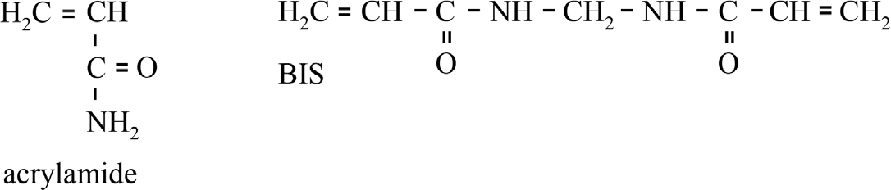

3p 9 Teken de structuurformule van een gedeelte van de polyacrylamide-gel.
- Dit gedeelte moet komen uit het midden van het polymeer en moet zijn gevormd uit één eenheid BIS en twee eenheden acrylamide.
- In de structuurformule moet duidelijk worden hoe twee ketens door
middel van een crosslink zijn verbonden.

In de gel zijn ruimtes tussen de ketens van het netwerkpolymeer. De DNA-fragmenten bewegen hier doorheen. Het percentage BIS in het netwerkpolymeer bepaalt hoe groot deze ruimtes zijn. De
DNA-fragmenten die gescheiden moeten worden kunnen lang of kort zijn.
Afhankelijk van de lengte van deze DNA-fragmenten is een ander percentage BIS te adviseren.

2p 10 Leg uit of voor een goede scheiding van lange DNA-fragmenten een
relatief hoog of een relatief laag percentage BIS moet worden gebruikt bij het maken van het netwerkpolymeer.

Tijdens de analyse van een DNA-monster is na stap 2 het volgende matrijs-DNA verkregen:

matrijs-DNA start AGCCTGGCGACCATCGAG

Aan dit monster is in stap 3 behalve A, C, T en G ook ddG toegevoegd.
Vanaf de ‘start’ wordt tegen de matrijs-streng een coderende streng
gevormd. In figuur 3 is het resultaat weergegeven van de scheiding van deze coderende strengen (stap 5).

figuur 3
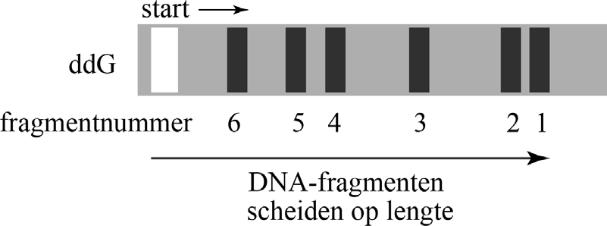

2p 11 Geef de basevolgorde van de coderende streng van het fragment met nummer 2 in figuur 3.

Door middel van DNA-analyse kan gemonitord worden of er bij een virus mutaties optreden in het DNA. Met behulp van de 1-lettersymbolen van aminozuren kan men dit soort mutaties vereenvoudigd weergeven. Zo
geeft bijvoorbeeld de notatie ‘V408M’ een mutatie weer waarbij op plaats 408 van een eiwit een valine-eenheid is vervangen door een methionine- eenheid. Bij het monitoren van het Cowpox-virus werd een mutatie
gevonden die is weergegeven in figuur 4.

figuur 4
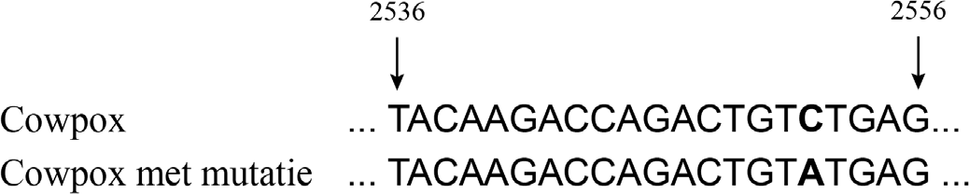

De code voor het aminozuur met nummer 1 begint bij het basenpaar met nummer 1. Figuur 4 toont de coderende streng van het DNA.

3p 12 Leid met behulp van het gegeven voorbeeld af wat de notatie is van de mutatie in figuur 4.

Polydopamine

Polydopamine is een polymeer dat hecht aan bijna alle mogelijke oppervlakken, zelfs in waterig milieu.
De synthese van het monomeer dopamine is vereenvoudigd in een
blokschema weergegeven. Zie figuur 1. De structuurformules van enkele stoffen die in de synthese voorkomen, zijn onder het blokschema
weergegeven.

figuur 1
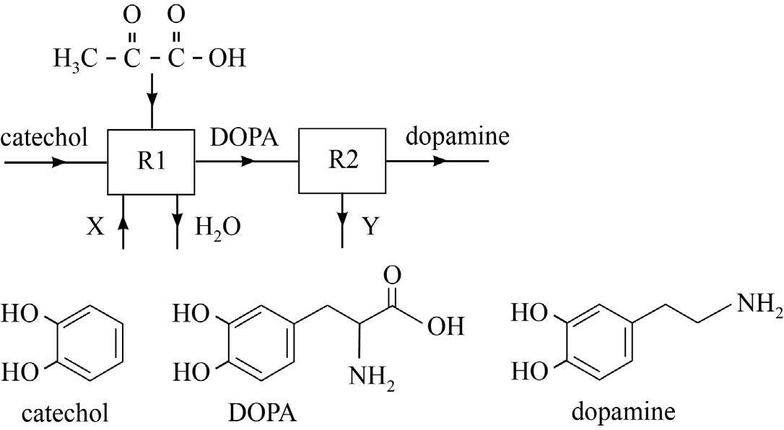

2p 13 Geef de molecuulformules van stof X en van stof Y.

Op de uitwerkbijlage zijn de structuurformules van enkele stoffen uit het proces weergegeven.

2p 14 Voer op de uitwerkbijlage de volgende opdrachten uit:
- Geef per stof aan of stereo-isomerie niet of wel mogelijk is. Doe dit door steeds ‘niet’ of ‘wel’ te omcirkelen.
- Als stereo-isomerie wel mogelijk is, geef dan aan welke vorm van
stereo-isomerie dat is.

Catechol wordt nu voornamelijk geproduceerd door de petrochemische
industrie. Vlaamse wetenschappers hebben echter ontdekt dat catechol in een eenstapsreactie geproduceerd kan worden uit ferulazuur. Zie figuur 2.

figuur 2
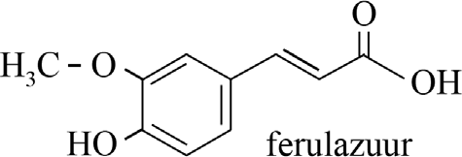

Ferulazuur bevindt zich in de afvalstromen van de verwerkingsprocessen van rijst, tarwe en maïs. Ferulazuur reageert bij 250 °C onder hoge druk met water tot catechol, methanol, koolstofdioxide en ethanal. De
vergelijking van deze reactie is onvolledig weergegeven op de uitwerkbijlage.

2p 15 Maak op de uitwerkbijlage deze vergelijking compleet. Gebruik structuurformules.

De omzetting van ferulazuur (C10H10O4) tot catechol (C6H6O2) heeft een E-factor van 2,0.

3p 16 Bereken het rendement van deze reactie. Neem hierbij aan dat ferulazuur en water in de molverhouding van de reactievergelijking uit vraag 15
aanwezig zijn.

Polydopamine kan op het oppervlak van een voorwerp worden
aangebracht, door het voorwerp in contact te brengen met een oplossing van onder andere dopamine en de stof Tris. Tris is een zwakke base. In deze oplossing treedt evenwicht 1 op.

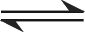
Tris + H2O OH– + Tris-H⁺ (evenwicht 1)

De oplossing met Tris heeft een pH van 8,5. De waarde van de Kb van Tris is 1,2∙10^{‒6}.

4p 17 Bereken hoeveel procent van de aanwezige deeltjes Tris en Tris-H⁺ aanwezig is in de vorm van Tris.

Polydopamine heeft een complexe structuur die nog niet geheel is
opgehelderd. In figuur 3 zijn twee reacties in het vormingsproces van polydopamine vereenvoudigd weergegeven: een redoxreactie en een ringsluiting.

figuur 3
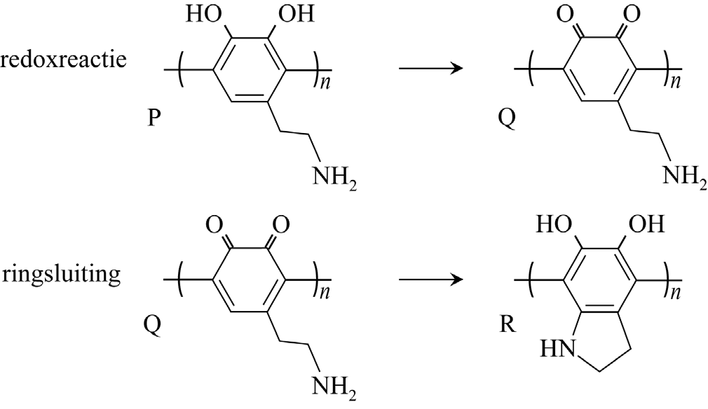

De vergelijking van de halfreactie waarbij stof P wordt omgezet tot stof Q is hieronder weergegeven.

(C₈H₉O₂N)_{n} + 2n OH– → (C₈H₇O₂N)_{n} + 2n H₂O + 2n e‒

Voor de omzetting van stof P tot stof Q is zuurstof nodig. Zuurstof wordt hierbij omgezet tot waterstofperoxide (H₂O₂).

3p 18 Voer de volgende opdrachten uit:
- Geef de vergelijking van de halfreactie van zuurstof tot waterstofperoxide.
- Geef de totaalvergelijking van de redoxreactie.

De ringsluiting verloopt in een aantal stappen. In de eerste stap wordt de vijfring gevormd. In deze stap speelt een grensstructuur van de
monomeereenheid in stof Q een belangrijke rol.
In deze grensstructuur heeft uitsluitend het koolstofatoom waaraan het stikstofatoom gaat binden een formele lading van 1+. Hierdoor kan het stikstofatoom optreden als nucleofiel deeltje. Deze grensstructuur is
onvolledig weergegeven op de uitwerkbijlage.

3p 19 Maak op de uitwerkbijlage de lewisstructuur van deze grensstructuur compleet:
- Geef ook formele ladingen aan.
- Alleen het koolstofatoom met de formele lading voldoet niet aan de octetregel.

Polydopamine (stof R) hecht zowel aan hydrofiele als aan hydrofobe oppervlakken.

2p 20 Leg uit dat polydopamine aan hydrofiele oppervlakken hecht.

Alternatieve brandstoffen

Vrachtwagens die goederen vervoeren rijden vaak op fossiele
brandstoffen. In het onderzoek naar alternatieven is ook de verbranding van fijnverdeelde metalen onderzocht.
In de figuur op de uitwerkbijlage zijn de energiedichtheid (kWh dm^{–3}) en
de energie-inhoud per massa-eenheid (kWh kg^{–1}) van verschillende brandstoffen weergegeven.
Alternatieve brandstoffen die momenteel worden onderzocht, zijn onder andere waterstof en ijzer. De energie-inhoud van ijzer is 7,4·10⁶ J kg^{–1}. In de figuur op de uitwerkbijlage ontbreekt nu nog het punt van Fe.

3p 21 Voer de volgende opdrachten uit:
- Bereken van ijzer de energie-inhoud in kWh kg^{–1} en de energiedichtheid in kWh dm^{–3} (T = 293 K).
  - Gebruik hierbij 1,0 Wh = 3,6·10³ J.
- Teken op de uitwerkbijlage het punt van Fe in de grafiek.

Als een vrachtwagen rijdt op een alternatieve brandstof, moet worden voldaan aan twee belangrijke eisen:
Eis 1 Het benodigde volume van de brandstoftank mag niet te groot zijn, want dan blijft er te weinig ruimte voor een vracht over.
Eis 2 De benodigde massa brandstof mag niet te groot zijn, want dan kost het vervoer van de brandstof zelf veel extra energie.

2p 22 Leg uit aan de hand van de figuur op de uitwerkbijlage of volgens deze eisen diesel of zink de beste brandstof is. Betrek beide eisen in je
antwoord.

Bij het gebruik van metalen als brandstof voor vrachtwagens bestaat de mogelijkheid om het verbrandingsafval te recyclen, namelijk door het
metaaloxide met waterstof te laten reageren. De optimale temperatuur
voor de reactie van ijzer(III)oxide (Fe₂O₃) met waterstof ligt tussen 970 K
en 1120 K.

3p 23 Voer de volgende opdrachten uit:
- Geef de vergelijking van de reactie van ijzer(III)oxide met waterstof tot ijzer en één andere stof.
- Bereken de reactiewarmte in joule per mol gevormd ijzer. Gebruik de waardes van de vormingswarmtes uit je informatieboek.

Let op: de laatste vragen van dit examen staan op de volgende pagina.

Waterstof kan op industriële schaal worden geproduceerd door elektrolyse van water. Een andere manier om waterstof te maken gaat via stoom-
reforming van methaan. Hierbij treden twee reacties op:

reactie 1

CH4 + H2O CO + 3 H2 reactiewarmte: + 206 kJ per mol CH4

reactie 2

CO + H2O CO2 + H2 reactiewarmte: – 41 kJ per mol CO

Als eindproducten uit deze reactie worden uitsluitend CO₂ en H₂
verkregen. Bij stoom-reforming komt in totaal per kilogram waterstof
9,0 kg CO₂ vrij. Een gedeelte daarvan komt vrij als product van reactie 2. Hoeveel dit is, kan worden afgeleid uit de reactieverhoudingen in reacties 1 en 2. Er wordt echter ook nog extra CO₂ uitgestoten. Deze extra uitstoot van CO₂ wordt door andere processen veroorzaakt.

4p 24 Bereken de massa in kilogram CO₂ die vrijkomt door andere processen bij de productie van 1,0 kg waterstof. Noteer de uitkomst in het juiste

aantal significante cijfers.

Een groot deel van de extra CO₂-uitstoot bij stoom-reforming kan worden verklaard met behulp van de gegeven reactiewarmtes.

2p 25 Leg uit hoe de extra CO₂-uitstoot bij stoom-reforming kan worden verklaard. Dit kan eventueel aan de hand van een berekening.

Bronvermelding
Een opsomming van de in dit examen gebruikte bronnen, zoals teksten en afbeeldingen, is te vinden in het bij dit examen behorende correctievoorschrift.
lees verder ►►►
einde 

VW-1028-a-26-2-o 14 / 14
scheikunde VWO
2026-2
uitwerkbijlage

Naam kandidaat __________________________ Kandidaatnummer ____________

- Voer de volgende opdrachten uit:
  - Leg uit of de vorming van propaan uit propeen een exotherme of een endotherme reactie is. Gebruik Binas-tabel 57 of
ScienceData-tabel 9.2.

………………………………………………………………………………………

………………………………………………………………………………………

………………………………………………………………………………………

  - Teken de ontbrekende energieniveaus met bijbehorende bijschriften zodat duidelijk wordt wat de invloed van de katalysator is.

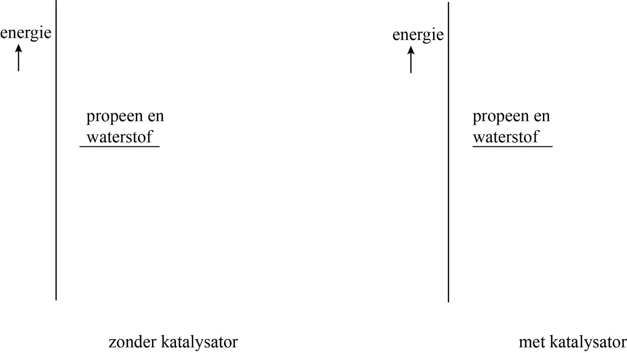

- Maak het blokschema compleet.
  - Teken R3.
  - Teken de ontbrekende pijlen en noteer de ontbrekende stofnamen die daarbij horen. Houd daarbij rekening met terugvoer van stoffen.

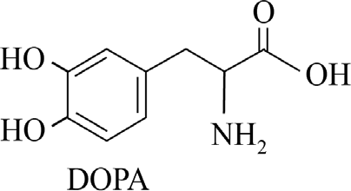
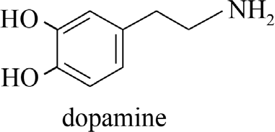
Naam kandidaat __________________________ Kandidaatnummer ____________

- Voer de volgende opdrachten uit:
  - Geef per stof aan of stereo-isomerie niet of wel mogelijk is. Doe dit door steeds ‘niet’ of ‘wel’ te omcirkelen.
  - Als stereo-isomerie wel mogelijk is, geef dan aan welke vorm van
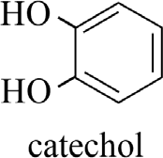
stereo-isomerie dat is.

stof
stereo-isomerie
wel
niet
namelijk: …………………….
wel
niet
namelijk: …………………….
wel
niet
namelijk: …………………….

- Maak de vergelijking compleet. Gebruik structuurformules.

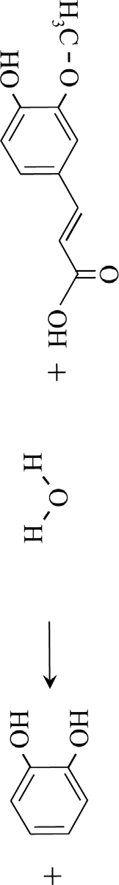

19

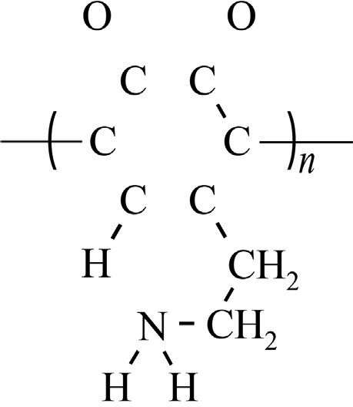

21 en 22

energiedichtheid (kWh dm−3)

25 Ti

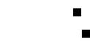
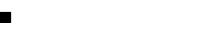
20
Al

Si
Mg
Zn
diesel kerosine
Ca
Li
LNG
lithium-batterij

15

10

5

0
0 5 10 15 20
energie-inhoud (kWh kg−1)

VERGEET NIET DEZE UITWERKBIJLAGE IN TE LEVEREN

